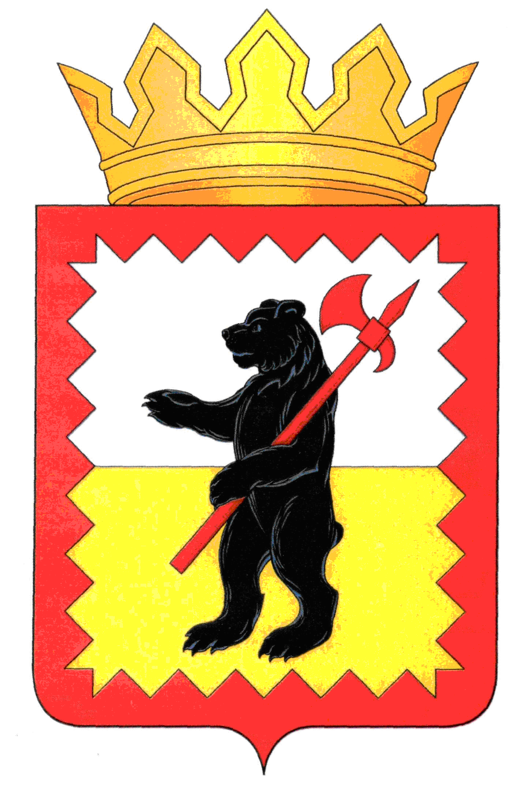

К А Л У Ж С К А Я О Б Л А С Т Ь

МАЛОЯРОСЛАВЕЦКОЕ РАЙОННОЕ СОБРАНИЕ ДЕПУТАТОВ

МУНИЦИПАЛЬНОГО РАЙОНА «МАЛОЯРОСЛАВЕЦКИЙ РАЙОН»

Р Е Ш Е Н И Е

От 13.11. 2020 г. № 18

О назначении на должность Главы
Малоярославецкой районной
администрации муниципального района
«Малоярославецкий район»

Рассмотрев протокол конкурсной комиссии по проведению конкурса на замещение должности главы Малоярославецкой районной администрации муниципального района «Малоярославецкий район» от 13.11.2020 № 3, в соответствии со статьёй 37 Федерального закона от 06.10.2003 № 131-ФЗ «Об общих принципах организации местного самоуправления в Российской Федерации», решением Малоярославецкого Районного Собрания депутатов от 07.10.2020 № 6 «Об утверждении Положения о конкурсе на замещение должности Главы Малоярославецкой районной администрации муниципального района «Малоярославецкий район», Уставом муниципального района «Малоярославецкий район»,

Малоярославецкое Районное Собрание депутатов
Р Е Ш И Л О:

1. Назначить Главой Малоярославецкой районной администрации муниципального района «Малоярославецкий район» Парфёнова Вячеслава Викторовича с 14 ноября 2020 года.
2. Поручить Главе муниципального района «Малоярославецкий район» Бруку Михаилу Александровичу заключить контракт с Главой Малоярославецкой районной администрации муниципального района «Малоярославецкий район».
3. Настоящее решение вступает в силу со дня его принятия и подлежит официальному опубликованию.

Глава муниципального района
«Малоярославецкий район» М.А. Брук

